**Федеральное государственное образовательное бюджетное учреждение  
высшего образования   
«Финансовый университет при Правительстве РФ»**

**КОЛЛЕДЖ ИНФОРМАТИКИ И ПРОГРАММИРОВАНИЯ**

Практическая работа № 12

по дисциплине Инфокоммуникационные системы и сети

Выполнила студентка

Кравцова А.А.

Группа 3ПКС-220

Проверил: Сибирев И.В.

____________ ___________

оценка подпись

Москва 2023

**Цель работы:** пройти тест из приложения.

**Решение теста:**

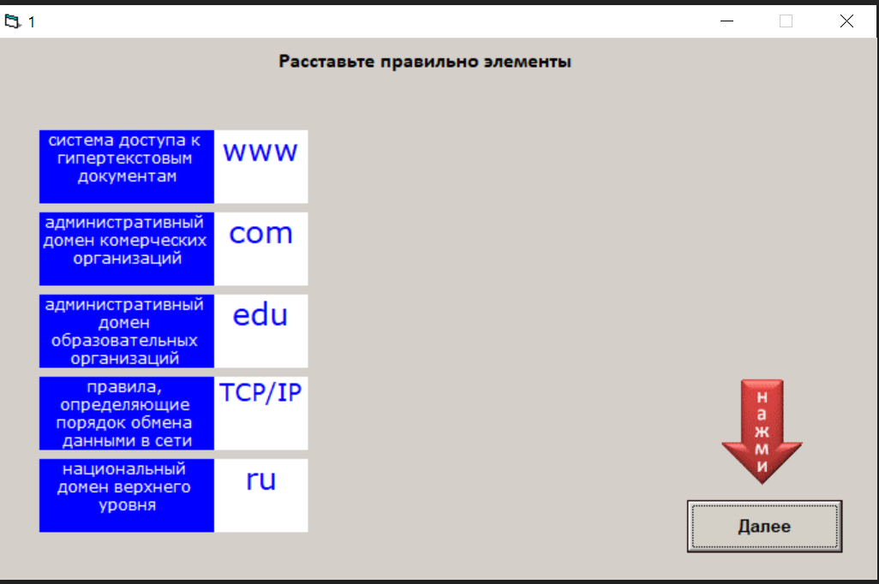

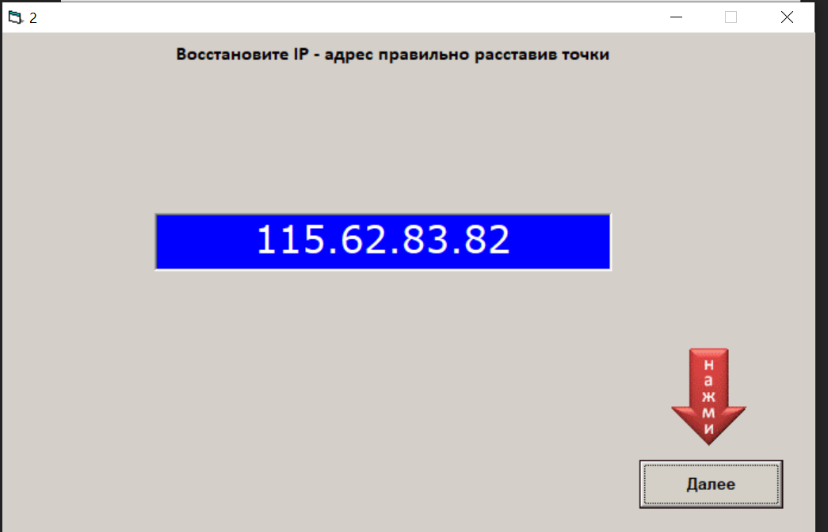

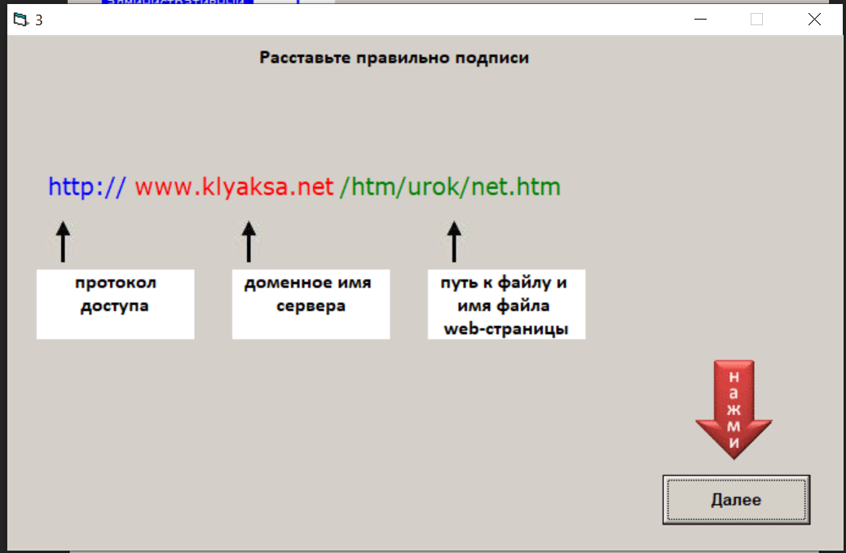

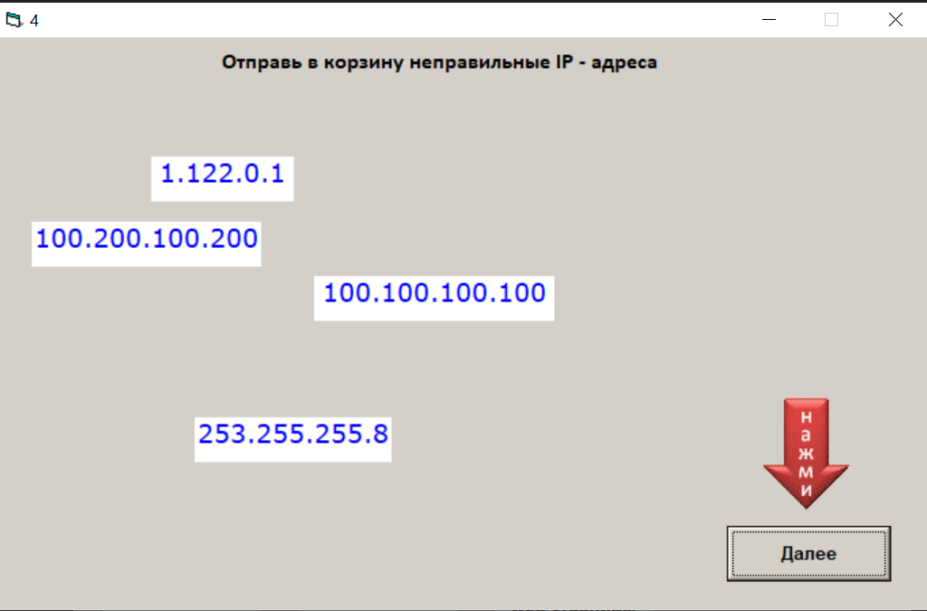

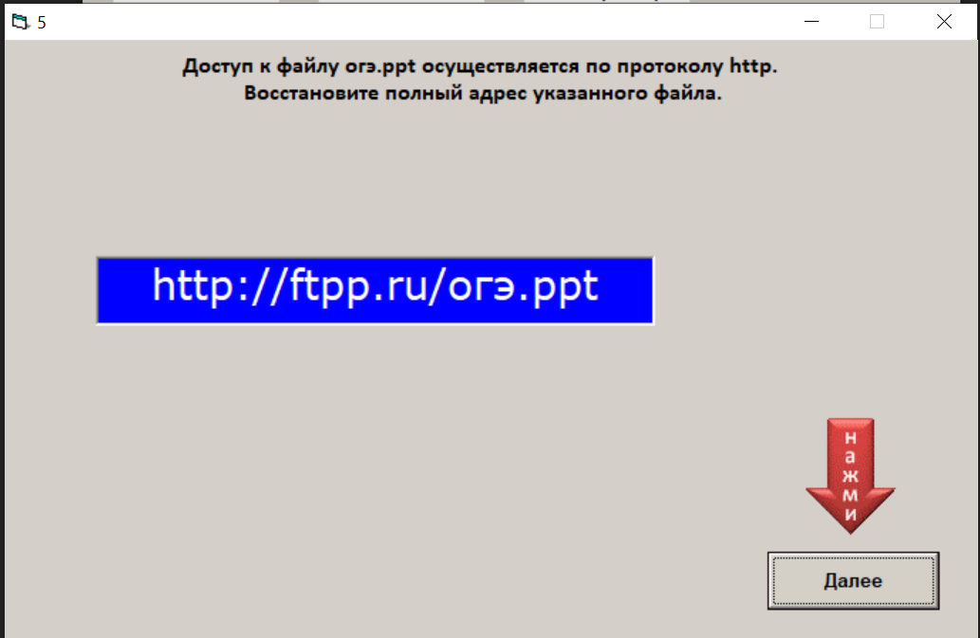

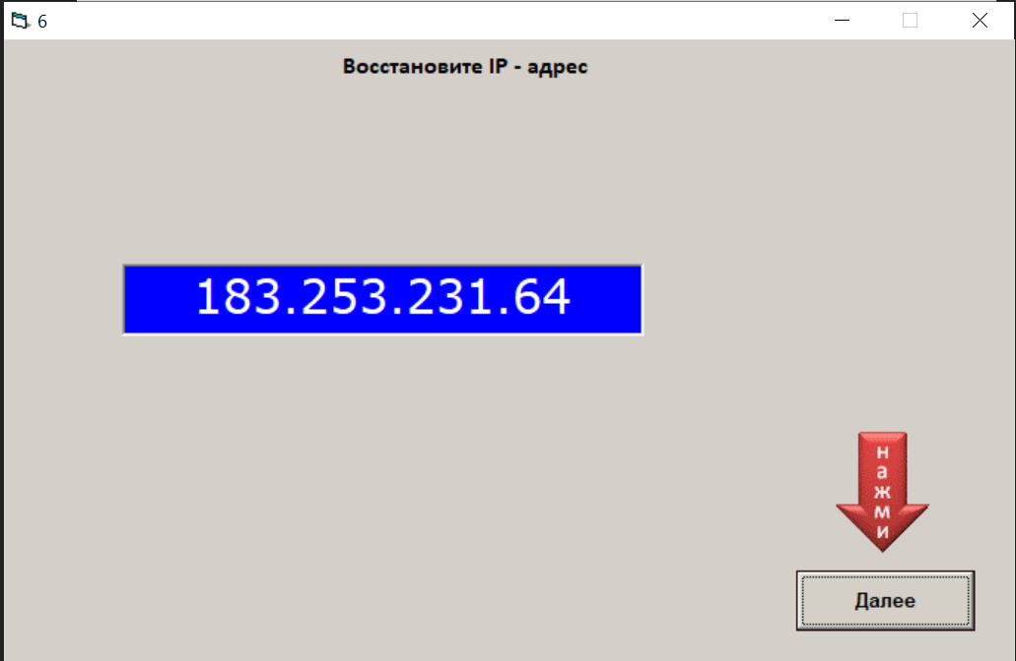

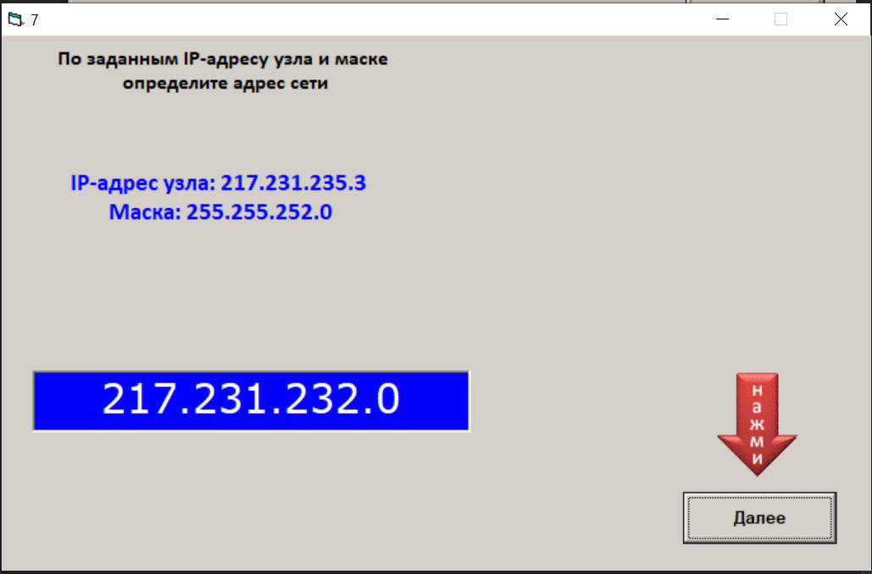

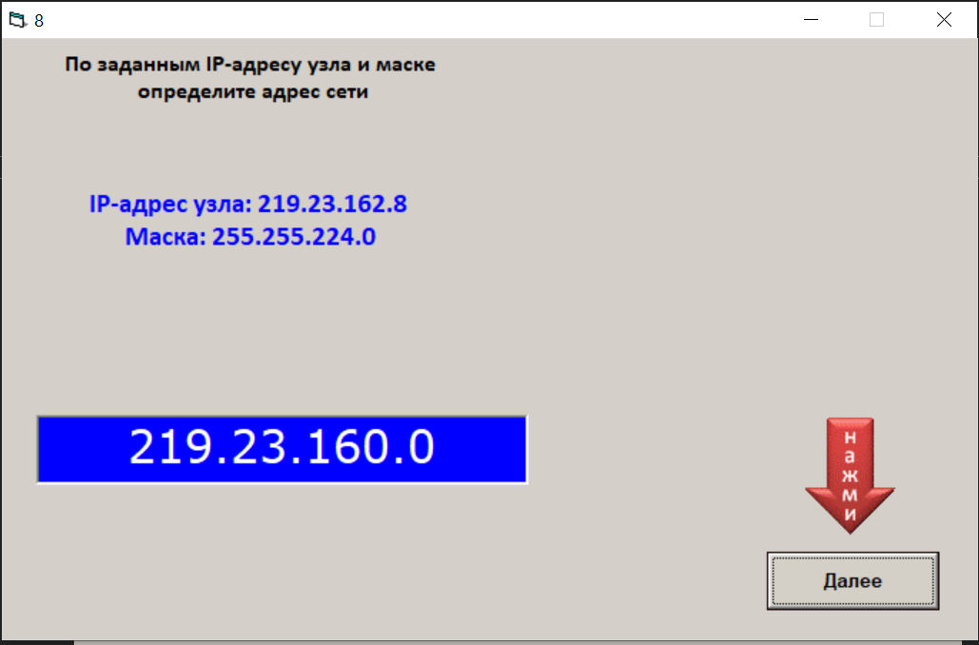

**Вывод:** решила тест.